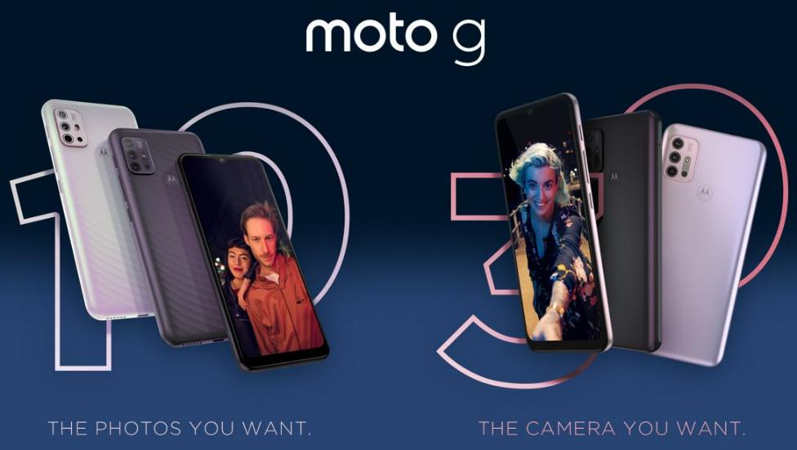

Korzystaj lepiej z życia dzięki moto g30 i moto g10

W szybko zmieniającym się świecie Motorola nieustannie rozwija technologie i przełamuje branżowe bariery. Dziś rozpoczyna się nowa epoka w rodzinie moto g wraz z zapowiedzią dwóch nowych smartfonów realizujących firmową misję oferowania wyjątkowej opłacalności i wysokiej klasy funkcji w średnim segmencie cenowym. Świadczą o tym między innymi znakomite systemy aparatów fotograficznych i rewelacyjna wydajność tych modeli. moto g30 i moto g10 oferują użytkownikom wyjątkowe korzyści, które deklasują inne telefony z tego segmentu cenowego. Co więcej, mają też baterie o imponującej żywotności, dzięki którym można korzystać z tych udoskonalonych funkcji dłużej i bezstresowo.

Szukasz czegoś fantastycznego? Taki jest system czterech aparatów w moto g30

Nowa moto g30 łączy w sobie niezrównany system aparatów z niesamowitymi wrażeniami wizualnymi, a także pojemniejszą pamięcią. System czterech aparatów o ultrawysokiej rozdzielczości 64 MP robi ostrzejsze i jaśniejsze zdjęcia, które prezentują się lepiej pod każdym względem. Dzięki technologii Quad Pixel, która zapewnia czterokrotnie większą czułość przy słabym oświetleniu, zdjęcia są ostre i jasne, ale można też użyć trybu nocnego, by uzyskać zdjęcia o intensywnych i bardziej realistycznych kolorach oraz zaskakującej wyrazistości. Ultraszerokokątny obiektyw obejmujący 118° mieści w kadrze 4 razy więcej obrazu w porównaniu ze standardowym obiektywem 78-stopniowym, dzięki czemu możesz uwieczniać chwile dokładnie tak, jak je widzisz. Aparat Macro Vision pozwala ustawić obiektyw czterokrotnie bliżej obiektu, dlatego można dostrzec detale, które pozostałyby niewidoczne przy użyciu standardowego obiektywu. Przydaje się on do robienia zdjęć przyrodniczych czy kulinarnych. Za pomocą czujnika głębi można rozmyć tło zdjęć z regulowaną intensywnością, by uzyskać profesjonalnie wyglądające portrety. Z kolei przednim aparatem o rozdzielczości 13 MP można robić w dzień i w nocy selfie godne publikacji na Instagramie.

Na spektakularnym wyświetlaczu Max Vision HD+ o przekątnej 6,5” Twoje gry, filmy i wideokonferencje będą się prezentować wyjątkowo realistycznie. Dzięki częstotliwości odświeżania 90 Hz, która zazwyczaj jest dostępna tylko we flagowych telefonach, obraz jest płynniejszy i widać na nim mniej opóźnień, co zwiększa przyjemność z oglądania. Wbudowana pamięć masowa o pojemności 128 GB¹ oferuje mnóstwo miejsca na zdjęcia, filmy, muzykę, aplikacje i gry, ale zawsze można ją rozbudować o nawet 512 GB przy użyciu karty microSD².

Żyj pełnią życia, nie martwiąc się żywotnością baterii. Wyjątkowo pojemna bateria 5000 mAh w moto g30 wystarcza na ponad dwa dni działania po jednym naładowaniu³, dlatego na ten smartfon możesz liczyć w potrzebie. Dzięki technologii TurboPower™ 20 można przedłużyć działanie telefonu o nawet 12 godzin po zaledwie 20 minutach ładowania, dlatego nie musisz już długo czekać na zastrzyk potrzebnej energii⁴.

Układ Qualcomm® Snapdragon™ 662 Mobile Platform zwiększa wydajność, aby można było bezproblemowo edytować pliki, szybko je udostępniać oraz korzystać z gier i oglądać filmy z płynnym obrazem o intensywnych kolorach. Smartfon ma też do 6 GB pamięci RAM, dlatego można sprawnie przełączać aplikacje.

Więcej nowości? Przedstawiamy moto g10!

Niesamowity, system czterech aparatów o rozdzielczości 48 MP⁵ w moto g10 robi z łatwością ostre zdjęcia przy słabym oświetleniu i nocne fotografie o żywych barwach, piękne portrety z rozmytym tłem, a także niezwykle szczegółowe zdjęcia w zbliżeniu. Dzięki technologii Quad Pixel i Trybowi nocnemu zdjęcia przykuwają uwagę, a ultraszerokokątny obiektyw, aparat Macro Vision i czujnik głębi umożliwiają uzyskanie jeszcze lepszych efektów, jak w moto g30.

Poczuj swobodę korzystania ze smartfonu przez ponad dwa dni po jednym naładowaniu³ dzięki naszej największej dotychczas baterii, o pojemności 5000 mAh. Umożliwia ona bezproblemowe słuchanie i oglądanie strumieniowej muzyki oraz filmów, a także przeglądanie stron internetowych przez wiele godzin.

Wszystkie potrzebne pliki pomieszczą się we wbudowanej pamięci o pojemności 64 GB¹, którą można powiększyć o dodatkowe 512 GB na karcie microSD².

Używane na co dzień funkcje, takie jak robienie zdjęć czy korzystanie z Asystenta Google, działają sprawniej dzięki sztucznej inteligencji układu Qualcomm® Snapdragon™ 460. Wyższa wydajność umożliwia szybsze renderowanie grafiki bez obciążania baterii przy użyciu 4 GB pamięci RAM najnowszej generacji.

Niesamowitych wrażeń rozrywkowych dopełnia spektakularny wyświetlacz Max Vision HD+ o przekątnej 6,5 cala. Proporcje boków ekranu 20:9 oraz powierzchni ekranu do korpusu 85% maksymalizują pole widzenia oraz zwiększają aktywny obszar reagujący szybko na dotknięcia, stuknięcia i przesunięcia palcem, dzięki czemu rozrywka wciąga jeszcze bardziej.

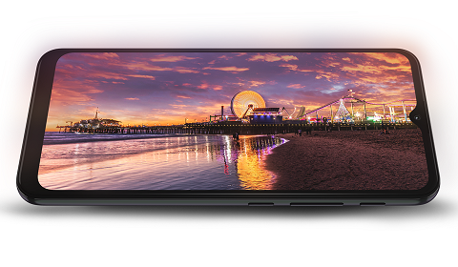

Przydatne, innowacyjne oprogramowanie

My UX to wszechstronny pakiet narzędzi Motoroli, który rozwija możliwości systemu Android dostarczanego przez Google. Oferując niestandardowe ustawienia, umożliwia korzystanie z muzyki, filmów, gier i motywów urządzenia na jeszcze wyższym poziomie. Oprócz ulubionych funkcji, takich jak włączanie latarki zwykłym potrząśnięciem ręki czy aparatu pokręceniem dłoni, użytkownicy mogą teraz używać gestu pociągnięcia palcem, by podzielić ekran na dwie części i wykonywać więcej czynności na raz. Jednocześnie można oglądać film i rozmawiać na czacie albo pracować nad kilkoma arkuszami czy dokumentami.

My UX nie zakłóca przyjemności korzystania z czystego systemu Android 11, bez obciążających go skórek czy dublujących się aplikacji. W tej nowej wersji systemu oferowanego przez Google można lepiej porządkować konwersacje w komunikatorach, sterować połączonymi urządzeniami oraz bardziej bezpośrednio zarządzać prywatnością danych. Android 11 zawiera też nowe i udoskonalone funkcje ułatwienia dostępu dla fanów marki Moto, w tym szybszy i łatwiejszy w obsłudze Voice Access i skróty wspomagane przez Asystenta.

Dostępność i ceny
Motorola moto g10 będzie dostępna w sprzedaży w Polsce w wersji 4 GB RAM i 64 GB pamięci wewnętrznej w przyszłym tygodniu w Komputronik, Media Expert, Media Markt, RTV Euro AGD i x-kom w sugerowanej cenie detalicznej 699 zł. Smartfon będzie również dostępny w sieci Play.
Motorola moto g30 będzie dostępna w sprzedaży w Polsce w wersji 6 GB RAM i 128 GB pamięci wewnętrznej w przyszłym tygodniu w Komputronik, Media Expert, Media Markt, Neonet, RTV Euro AGD i x-kom w sugerowanej cenie detalicznej 899 zł. W sieci Plus dostępna będzie w wersji 4 GB RAM i 128 GB pamięci wewnętrznej.
Dodatkowe informacje o cenach oraz dane techniczne można uzyskać u Piotra Barthy (piotr.bartha@publicismedia.com) lub Ramiego Khalife (rkhalife@lenovo.com).
Zdjęcia w wysokiej rozdzielczości są dostępne tutaj (pobieranie zdjęć i wideo wymaga akceptacji warunków licencyjnych).
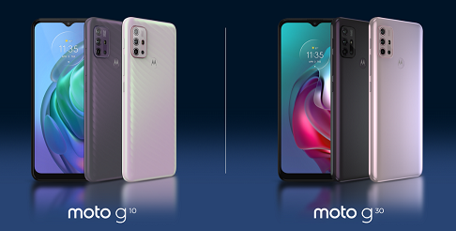

Zastrzeżenia prawne

Niektóre funkcje i dane techniczne produktu mogą zależeć od sieci i podlegać dodatkowym warunkom oraz opłatom. Mogą one też ulec zmianie bez powiadomienia. MOTOROLA, stylizowane logo M, MOTO oraz rodzina znaków MOTO są znakami towarowymi firmy Motorola Trademark Holdings, LLC. Qualcomm Snapdragon jest produktem Qualcomm Technologies, Inc. i/lub podmiotów zależnych. Qualcomm i Snapdragon są znakami towarowymi Qualcomm Incorporated, zarejestrowanymi w USA i innych krajach. Google i Android są znakami towarowymi Google LLC. Wszystkie inne znaki towarowe należą do odpowiednich właścicieli. © 2020 Motorola Mobility LLC. Wszelkie prawa zastrzeżone.

1. Pamięć dostępna dla użytkownika jest mniejsza ze względu na zainstalowane fabrycznie oprogramowanie, system operacyjny oraz inne funkcje wykorzystujące część tej pojemności i może ulegać zmianie bez powiadomienia wskutek aktualizacji oprogramowania.

2. Działa z kartami microSD o pojemności do 512 GB. Karty microSD są do nabycia osobno. Przenoszenie na kartę plików z zabezpieczeniami DRM może okazać się niemożliwe.

3. Wszystkie dane dotyczące żywotności baterii są podane w przybliżeniu i na podstawie mieszanego profilu wykorzystania przez przeciętnego użytkownika, z uwzględnieniem trybów działania i gotowości w optymalnych warunkach sieciowych. Rzeczywisty czas działania baterii różni się w zależności od wielu czynników, takich jak moc sygnału, ustawienia sieci i urządzenia, temperatura, stan baterii i wzorce wykorzystania.

4. Bateria musi być mocno wyczerpana. Tempo ładowania spada wraz ze wzrostem poziomu naładowania. Wszystkie dane dotyczące żywotności baterii są podane w przybliżeniu i na podstawie mieszanego profilu wykorzystania przez przeciętnego użytkownika, z uwzględnieniem trybów działania i gotowości w optymalnych warunkach sieciowych. Rzeczywisty czas działania baterii różni się w zależności od wielu czynników, takich jak moc sygnału, ustawienia sieci i urządzenia, temperatura, stan baterii i wzorce wykorzystania.

5. Matryca o rozdzielczości 48 MP łączy 4 piksele w 1, co zapewnia efektywną rozdzielczość zdjęć 12 MP.

O firmie Motorola
Firma Motorola Mobility LLC została przejęta przez Lenovo Group Holdings w 2015 r. Motorola Mobility jest podmiotem w pełni zależnym Lenovo, który projektuje i produkuje wszystkie telefony komórkowe marki Moto i Motorola.

O firmie Lenovo
Lenovo (HKSE: 992) (ADR: LNVGY) jest firmą z listy Fortune Global 500 o obrotach sięgających 45 miliardów USD i światowym liderem technologicznym w dziedzinie inteligentnej transformacji dzięki infrastrukturze i urządzeniom zapewniającym klientom największe możliwości. Oferta łączących się z siecią urządzeń Lenovo należy do największych na świecie i obejmuje smartfony (Motorola), tablety, komputery PC (ThinkPad, Yoga, Lenovo Legion) i stacje robocze, a także urządzenia AR/VR oraz rozwiązania dla inteligentnych domów i biur. Rozwiązania Lenovo dla centrów danych (ThinkSystem i ThinkAgile) zapewniają pojemność i moc obliczeniową systemom zmieniającym biznes oraz społeczeństwo. Lenovo inspiruje użytkowników do wykorzystania drzemiącego w nich potencjału różnorodności i budowania lepszej przyszłości dla wszystkich. Zachęcamy do obserwowania nas w serwisach LinkedIn, Facebook, Twitter, Instagram, Weibo, śledzenia aktualności w naszym serwisie Storyhub oraz odwiedzania naszej witryny internetowej www.lenovo.com.

